**SPRINT No. 2**

Proyecto Ciencia: Retos de experimentos científicos

Gestor del proyecto - Catalina Vasquez  
Gestor base de datos - Yoraima Rincon  
Desarrollador frontend - Cristian Alvarez  
Desarrollador backend - Giress Agudelo  
Tester - William Vasquez

Universidad Tecnológica de Pereira UTP

MisionTIC

2022



INDICE

1. Desarrollo de backend
2. Modelado BD
3. MVC
4. Pruebas unitarias
5. Lógica de negocio
6. Informe retrospectiva
7. informe completo
8. Historias de usuario trello Spring 3
9. **Desarrollo de backend**

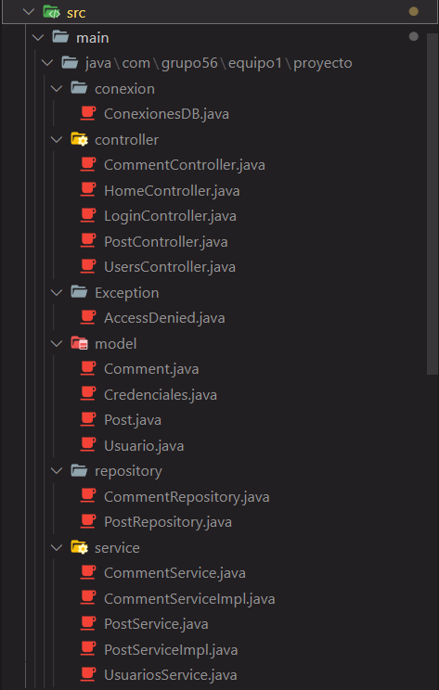

1. 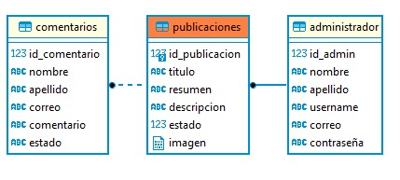**Modelado BD**
2. 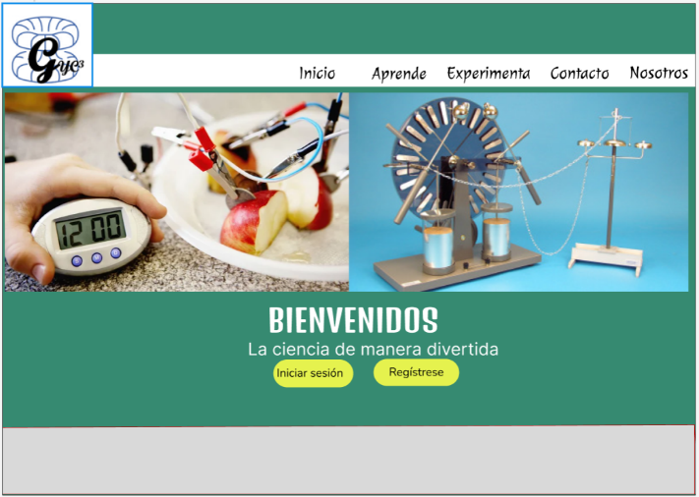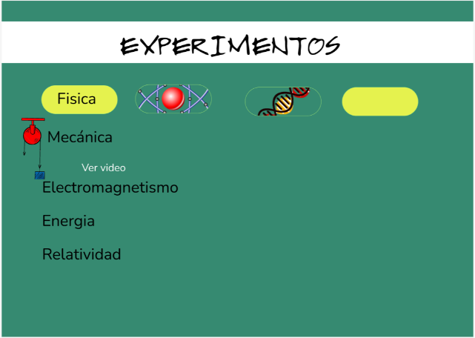**MVC**

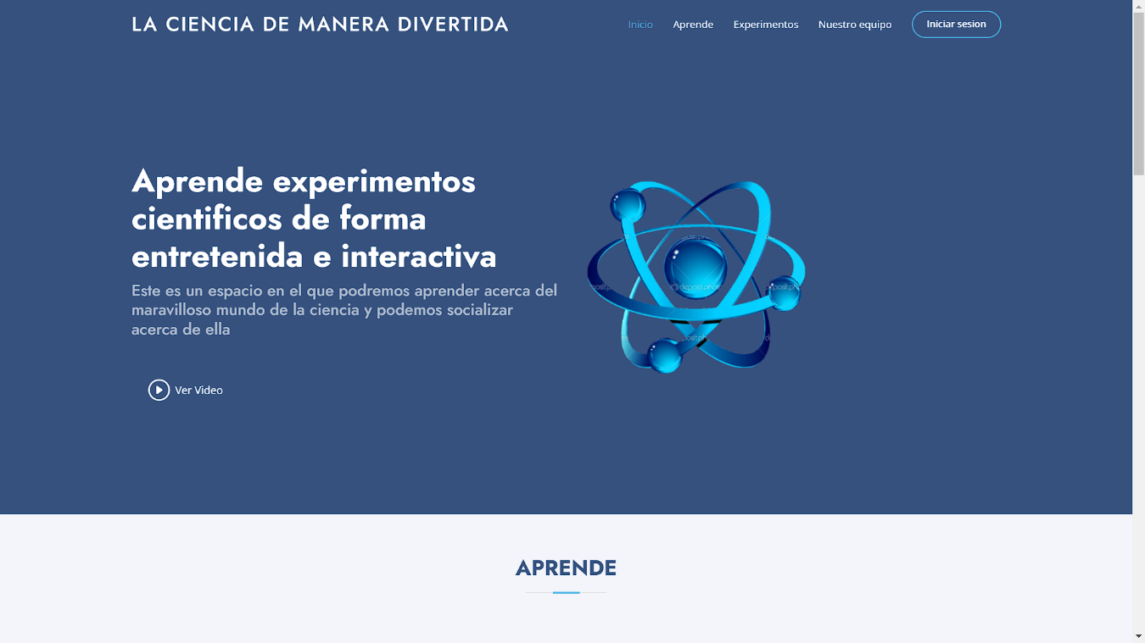

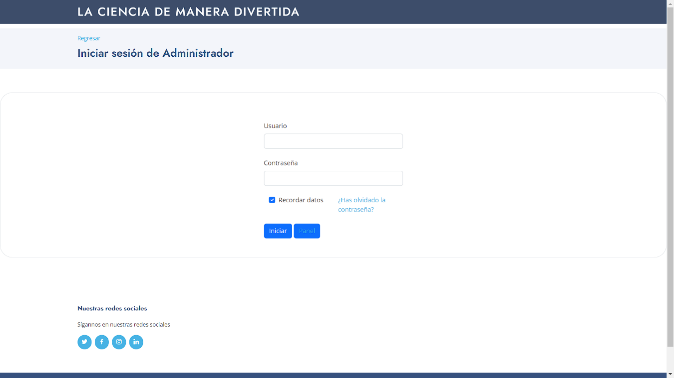

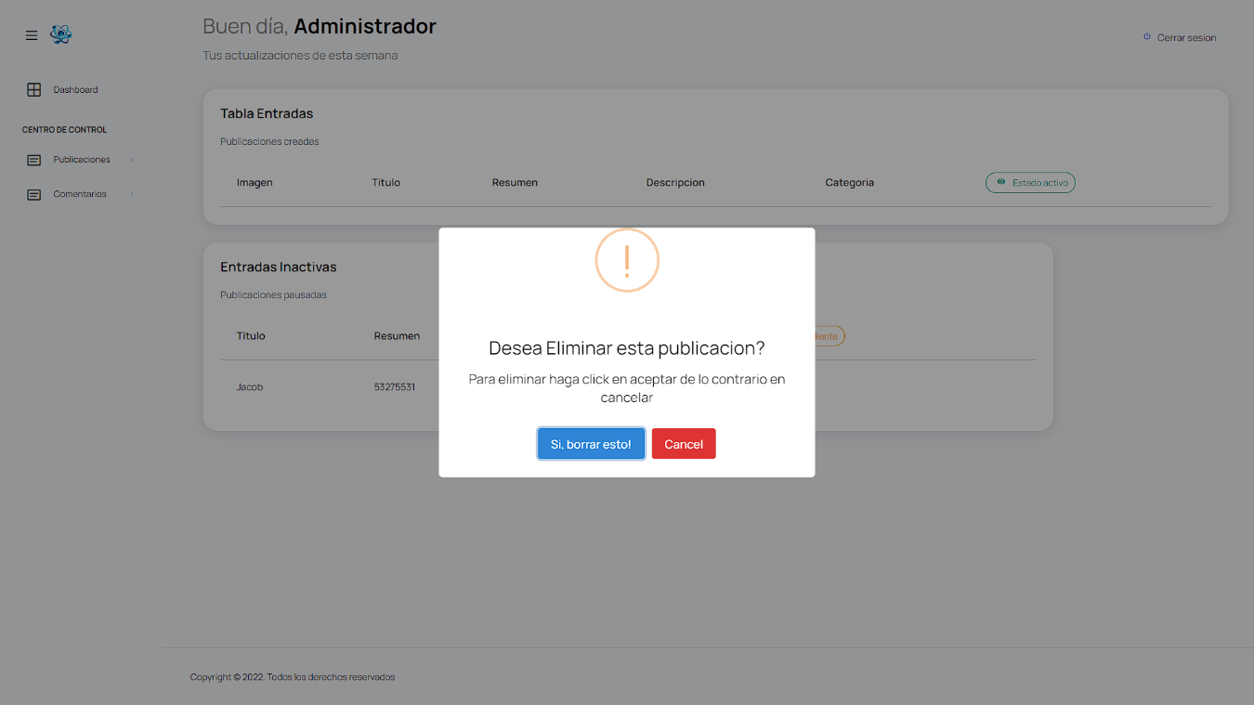



1. **Pruebas unitarias**
2. **Lógica de negocio**

**¿****Qué son los experimentos científicos?**

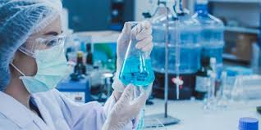



La experimentación científica es el o los métodos que emplean los investigadores (sobre todo de las llamadas ciencias duras o fácticas) para poner a prueba sus hipótesis respecto a un fenómeno u objeto que se está estudiando.

Es uno de los pasos del [método científico](https://concepto.de/metodo-cientifico/) y se basa en el estudio de determinados fenómenos observados en la naturaleza o en el ambiente controlado del laboratorio. La experimentación consiste en exponer al fenómeno u objeto que se estudia a determinadas variables para poder explicar o predecir resultados o causas y consecuencias.

La experimentación científica se vale de la [tecnología](https://concepto.de/tecnologia/) y de distintas áreas del saber para lograr el mayor grado de control y de observación de los fenómenos que replica, de modo que pueda alcanzar una profunda comprensión de lo que ocurre en la [naturaleza](https://concepto.de/naturaleza/). El resultado de estas experiencias puede ser luego publicado y estudiado por otros científicos, que, si repiten el experimento, deberán obtener resultados similares, dado que se trata de hechos verificables y no de casualidades.

## Características de la experimentación científica

Para ser tomada en cuenta como cierta, la experimentación científica debe ser:

* **Verificable**. Otros científicos deben poder llevar a cabo el mismo experimento en las mismas condiciones y obtener el mismo resultado.
* **Metódica**. Ningún elemento del experimento puede ser dejado al azar, la experimentación es un procedimiento que debe realizarse de forma ordenada y deben tomarse en cuenta todas las variables en juego.
* **Objetiva**. No puede tenerse en cuenta la opinión o los sentimientos del científico, ni sus puntos de vista personales, sino que debe haber una [descripción](https://concepto.de/descripcion/) objetiva de lo ocurrido.
* **Verídica**. Los resultados del experimento deben ser aceptados y respetados, sean o no los esperados, y en ningún caso pueden falsearse.

## Tipos de experimentación científica

  
  
Existen dos tipos de experimentación de acuerdo al propósito que se persigue:

* **Experimentación determinista**. Son aquellos experimentos en los que se persigue la confirmación de una hipótesis, es decir, se busca demostrar o refutar un principio científico formulado con anterioridad.
* **Experimentación aleatoria**. Son aquellos experimentos en los que se desconoce el resultado a obtener, ya que la experimentación simplemente se lleva a cabo para conocer lo que ocurre, es decir, para expandir lo conocido respecto a un tema específico.

## El método científico

****La experimentación es uno de los pasos del método científico, procedimiento que se usa para generar y comprobar nuevos conocimientos y teorías científicas.

Los [pasos del método científico](https://concepto.de/cuales-son-los-pasos-del-metodo-cientifico/) son:

* **Observación**. Se observa un determinado fenómeno o situación y se extraen datos e información.
* **Planteo de problema**. Se plantea un posible problema o interrogante a resolver en eso que se observó. En este paso se plantean preguntas.
* **Planteo de hipótesis**. Se plantea una posible respuesta a esas preguntas que se obtuvieron de la observación.
* **Experimentación**. Se pone a prueba la hipótesis llevando adelante una experimentación.
* **Registro de datos**. Se analizan y registran los datos obtenidos luego de la puesta a prueba de la hipótesis.
* **Conclusiones**. Se extraen las [conclusiones](https://concepto.de/conclusion/) en las que se tiene en cuenta si se comprobó o no la hipótesis planteada. En el caso de que la hipótesis no se haya comprobado, se puede repetir el procedimiento planteando una nueva hipótesis. En el caso de que la hipótesis se haya comprobado, los resultados pueden compartirse y plantear una teoría.

**Para mayor información del informe de lógica del negocio:**

## Informe retrospectiva

**HACIA QUIEN VA DIRIGIDA LA PAGINA**

Este experimento permite acumular en un plazo breve el material empírico, para hacer algunas generalizaciones. Sin embargo, no brinda la posibilidad de crear nociones claras acerca de las sustancias y sus propiedades, ni de enseñar a obtener independientemente los conocimientos, ni de crear habilidades experimentales. En todos los materiales de enseñanza metodológica y trabajos didácticos se menciona, que la demostración de los medios visuales por parte del maestro debe ir acompañada o combinada con su palabra. Como resultado de investigaciones realizadas, han sido establecidas cuatro formas, o tipos, de combinación de la palabra del maestro con la demostración de los medios visuales. Cuando el maestro dirige con ayuda de la palabra las observaciones de los alumnos, los que extraen conocimientos a partir de sus observaciones, de las propiedades directamente percibidas del objeto, se conoce como una forma de combinación de la palabra con la demostración de medios visuales, investigativos. Otra forma de la combinación de la palabra con los medios visuales de tipo investigativo también, se caracteriza porque el maestro dirige, mediante la palabra, las observaciones de los objetos y procesos se demuestran y los alumnos llegan por ellos mismos a las conclusiones, además, sobre la base del conocimiento que poseen los alumnos, los lleva a la aclaración y formulación de los vínculos entre los fenómenos, los cuales no pueden ser descubiertos en el proceso de percepción directa. Si inicialmente, y mediante las palabras del maestro, los alumnos reciben las informaciones acerca de los fenómenos o propiedades de objetos captados directamente, y 11 las demostraciones de estos medios visuales sirven de confirmación o concreción de lo comunicado oralmente, esta forma de combinación de la palabra con la demostración de los medios visuales es de tipo ilustrativa. Cuando el maestro comunica a los alumnos, como primer paso, las informaciones sobre las propiedades de los objetos, los procesos y las regularidades no conocidas, mediante la percepción directa, o sea los aspectos teóricos y después demuestra los medios intuitivos. Esta forma de combinar la palabra con la demostración de los medios visuales, es también ilustrativa. Este tipo de experimento se emplea en los siguientes casos:

****a) Cuando los alumnos no dominan las técnicas del experimento y no conocen los equipos, durante las etapas iníciales de la enseñanza de la química.

b) Cuando no se tiene la cantidad suficiente de equipo y reactivo.

c) Para ahorrar tiempo.

d) Cuando en correspondencia con las normas de seguridad a los alumnos no se les puede entregar determinadas sustancias.

Por tal motivo esta página va dirigida a cualquier persona que quiera subir a la nube en algunas de las categorías mencionadas anteriormente de sus experimentos, para que sean visualizados en toda la red y las personas se interesen para investigar.

**PARA QUE LA PAGINA**

El informe es un documento escrito en el cual el investigador registra la actividad de la investigación y la evidencia obtenida. Si no es el informe final de la investigación, puede proporcionar pistas para otros investigadores. El informe también sirve como base para acciones administrativas después dela investigación, permite al lector entender oportunamente lo que el investigador hizo, porqué lo hizo y los resultados de sus acciones.

La manera profesional de realizar una investigación pierde valor si no se realiza un informe apropiado.

Los cinco pasos básicos para realizar un informe escrito consisten en

1) reunir,

2) registrar inmediatamente,

3) organizar los hechos,

4) escribir y

5) evaluar/editar el informe de ser necesario.

Aun cuando la naturaleza exacta del proceso del informe varía, son comunes los siguientes tipos de informes:

· Informe inicial, realizado algunos días después que la investigación fue abierta. Describe el progreso de la investigación y detalla las pistas, de haber alguna, de ser seguidas.

· Informe de progreso, en el sector privado una investigación puede durar meses y en el público permanecer abierto por años. Los informes de progreso o intermedios ****del estado del caso son entregados en intervalos fijos para detallar el progreso de la investigación y cualquier pista.

· Informe especial, consiste en documentar una acción más allá de las normales en el curso de la investigación. Este informe puede complementar el informe de progreso y debe ser capaz de apoyarse en sí misma.

· Informe final, es el más importante y debe ser entregado de manera lógica bajo estas circunstancias: cuando la investigación es concluida satisfactoriamente, cuando todas las pistas han sido seguidas sin éxito y no se puede realizar alguna acción de investigación posterior o cuando su conclusión es autorizada por la persona que autorizó la apertura del caso.

El proceso final del informe es su distribución, la cual debe estar restringida a aquellos con una genuina “necesidad de saber”. El informe debe contener información sobre los daños y las declaraciones de empleados o terceros. Las copias deben ser controladas cuidadosamente. Finalmente, cualquier persona que reciba una copia del informe debe contar con protección apropiada y estar consciente de la naturaleza sensitiva del documento, así como de las instrucciones para su manejo.

Con lo anteriormente mencionado la página sería de gran importancia para tener una base de datos amplia de cada uno de los experimentos que las personas hacen y llevar un registro de viabilidad de esta y de investigación y así incentivar todo el proceso investigativo que hace falta en Colombia.

**CARACTERÍSTICAS DE LA PAGINA**

En estos tiempos en donde la educación se ha vuelto más digital que nunca, es posible conseguir contenido relevante que pueda instruir a los **niños**, jóvenes y adultos según el tema que quieran obtener de los experimentos realizados, ¿Lo habías pensado? Pues te tenemos una noticia, por lo que tienes que continuar con nosotros...

### **¿A qué nos referimos con páginas webs educativas?**

Pues, como sabrás, las páginas web provienen de internet, las cuales se utilizan para guardar o informar sobre algún contenido interactivo importante, interesante o de relevancia para los lectores. Pues bien, si hablamos de **qué son las páginas web educativas**nos referimos a los espacios digitales que poseen recursos**, materiales educativos**e información relacionada con la educación.

El objetivo principal de estos espacios educativos es facilitar el aprendizaje y brindarle a los **estudiantes** y los docentes las herramientas didácticas para el proceso de enseñanza y aprendizaje.

****Las páginas web informativas generalmente son sencillas. Como su objetivo es sólo informar, se componen principalmente de textos, imágenes, y en ocasiones, video insertado. Estáticas. El contenido de una página informativa, aparece de manera estática en el sitio para ser leída por el visitante.

En esta página se podrá encontrar

* Comentarios y/o aportes para mejorar los experimentos
* Resumen de cada experimento
* Clasificación del experimento
* Sencilla de manejar
* Contacto para solucionar problemas
* Imágenes
* Infografías

1. **informe completo**

**OBJETIVO**

Aplicar el proyecto en cualquier ámbito frente a lo que son experiencias de experimentos reales y la proyección de estos en la cotidianidad, donde podemos ubicar la fundamentación de esta frente a la resolución de experimentos científicos y encontrar la abstract de cada uno de ellos.

**DESCRIPCION DE LO QUE HE HECHO**

Durante la realización de nuestro proyecto se ha diseñado desde cero, en cuanto a todo el diseño y programación de este, es de aclarar que se tienen unos roles, donde cada uno de los participantes ha aplicado los conocimientos adquiridos y las habilidades según su rol, excelente trabajo cooperativo entre los compañeros, también nos hemos reunido con el asesor en los días que se escogieron para la tutoría e igualmente por fuera de este por medio virtual hemos tenido varias reuniones.

En el momento se lleva el diseño, bases de datos, el código para el funcionamiento de este.

**DESCRIPCION DE LO QUE FUNCIONA EL OBJETIVO DEL PROYECTO**

Haciendo un análisis cuando nos entregaron la base de datos de los proyectos para presentar, identificamos 1 entre el equipo veía la necesidad de aplicarlo y realizarlo ya que todo lo que se investigó no se logró evidenciar en las páginas consultadas un proyecto parecido a este.

Nos llamó la atención, ya que es importante plasmar experimentos para que las personas busquen bases de datos y puedan tener una fundamentación de lo que quieres investigar y porque no aplicar en su cotidianidad y hacerles cambios.

Debemos de aclarar que acá en Colombia es poco lo que se ha incentivado frente ****a la investigación, este es otro punto para impulsar la investigación con esta página.

**DESCRIPCION DE LO QUE HEMOS HECHO**

En el momento se lleva el diseño, bases de datos, el código para el funcionamiento de este.

Se presentó sprint 1, con algunas recomendaciones

Se trabaja en el sprint 2, con detalles más específicos, donde ya se tiene las bases de datos y el código para el funcionamiento de la página donde se alojará los experimentos realizados con su ficha técnica.

Se ha hecho un código para el que no tenga su usuario lo pueda validar, si pasa la validación puede seguir con el siguiente paso de ingresar sus experimentos, de lo contrario sale un error informando que su usuario o contraseña es incorrecta.

**DESCRIPCION DE LO QUE FUNCIONA**

Lo que funciona en esta página son lo siguiente:

* Comentarios: las personas van a tener acceso para hacer comentarios a los experimentos encontrados.
* Buscador de experimentos: se podrán ubicar según su necesidad y te trae los experimentos que estén en la base de datos y tengan palabras que se puso en el buscador.
* Usuario: para que puedan ingresar y subir el experimento con la ficha que se pida para este.
* Categorías de experimentos: se podrá encontrar los experimentos según su categoría de investigación.

**Para mayor información del informe de retrospectiva:**

1. **Historias de usuario trello Spring 3**

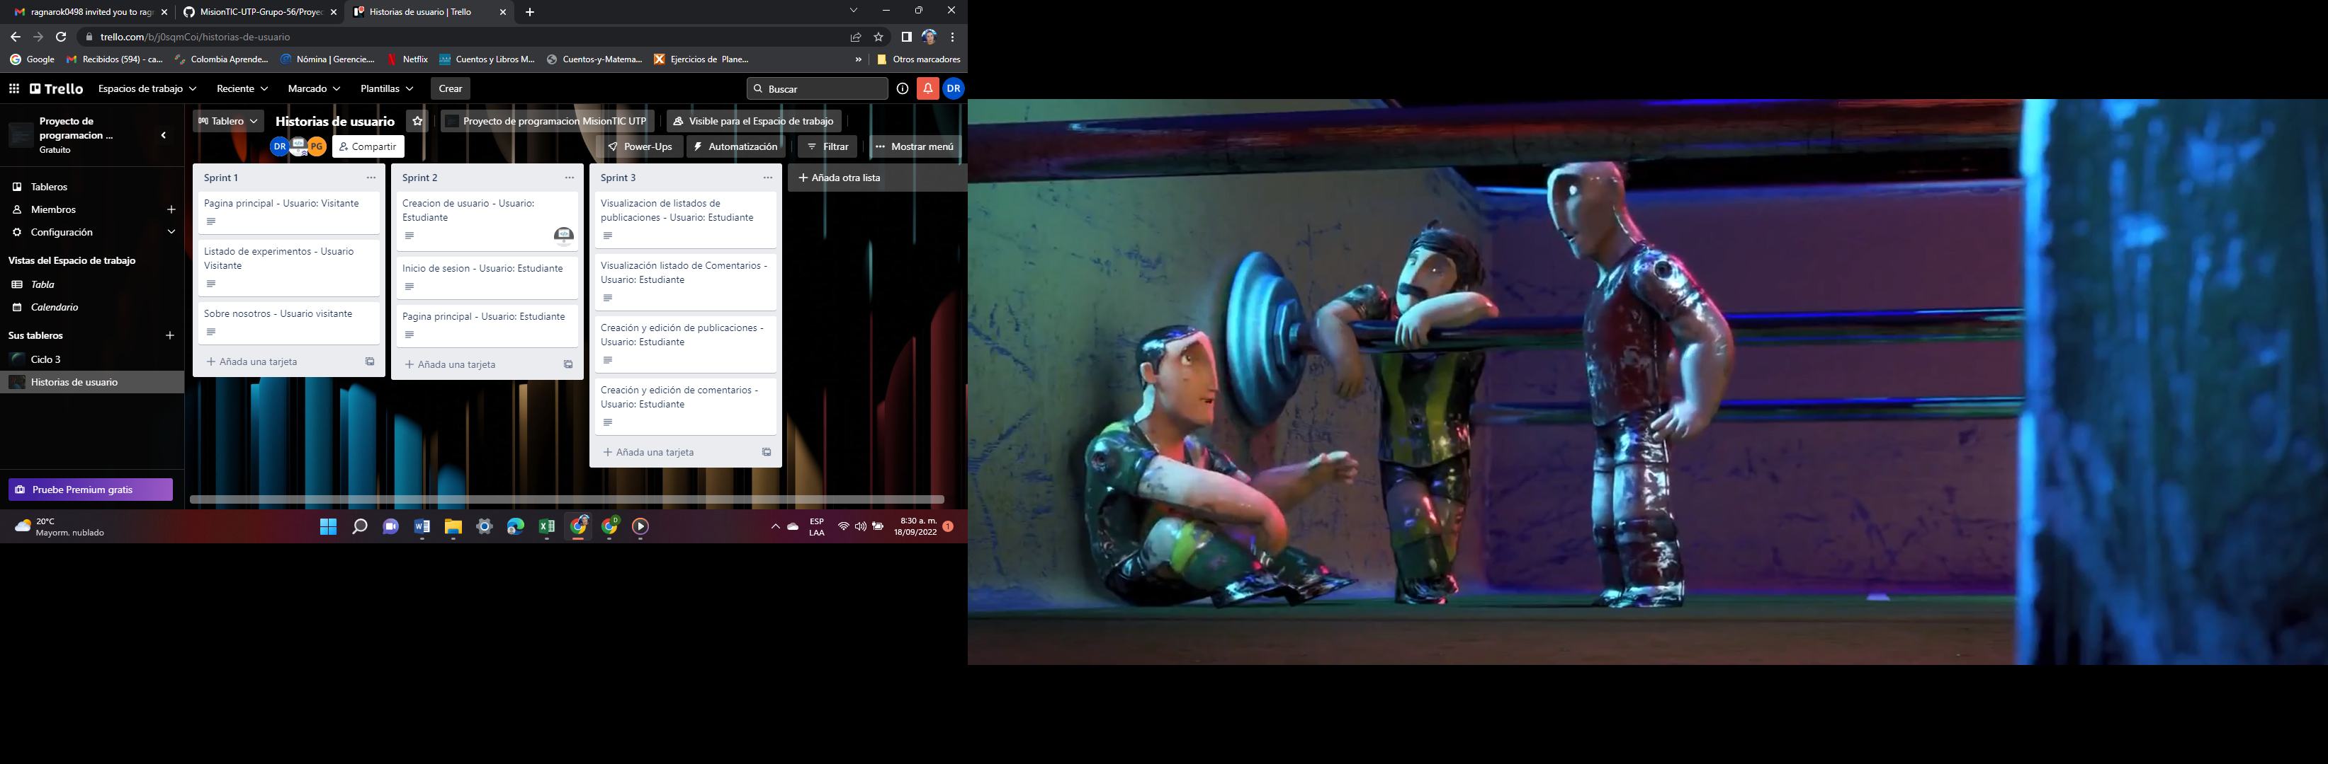

 



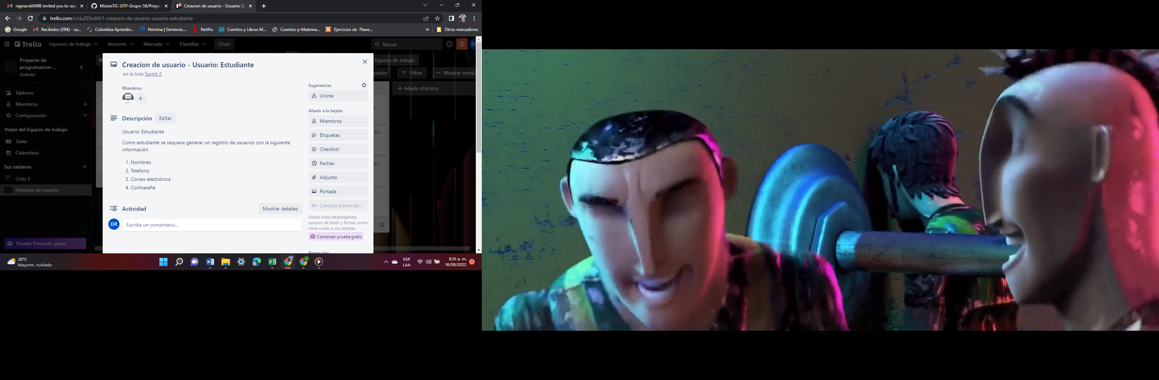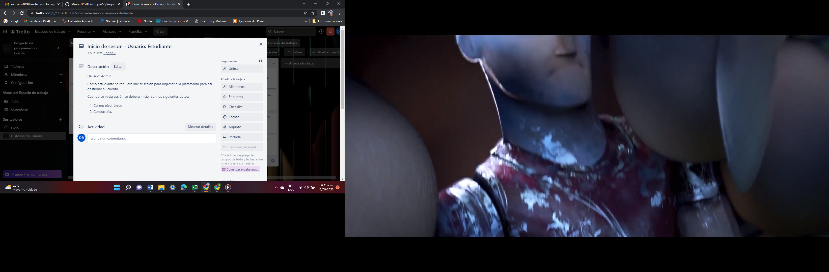

****z



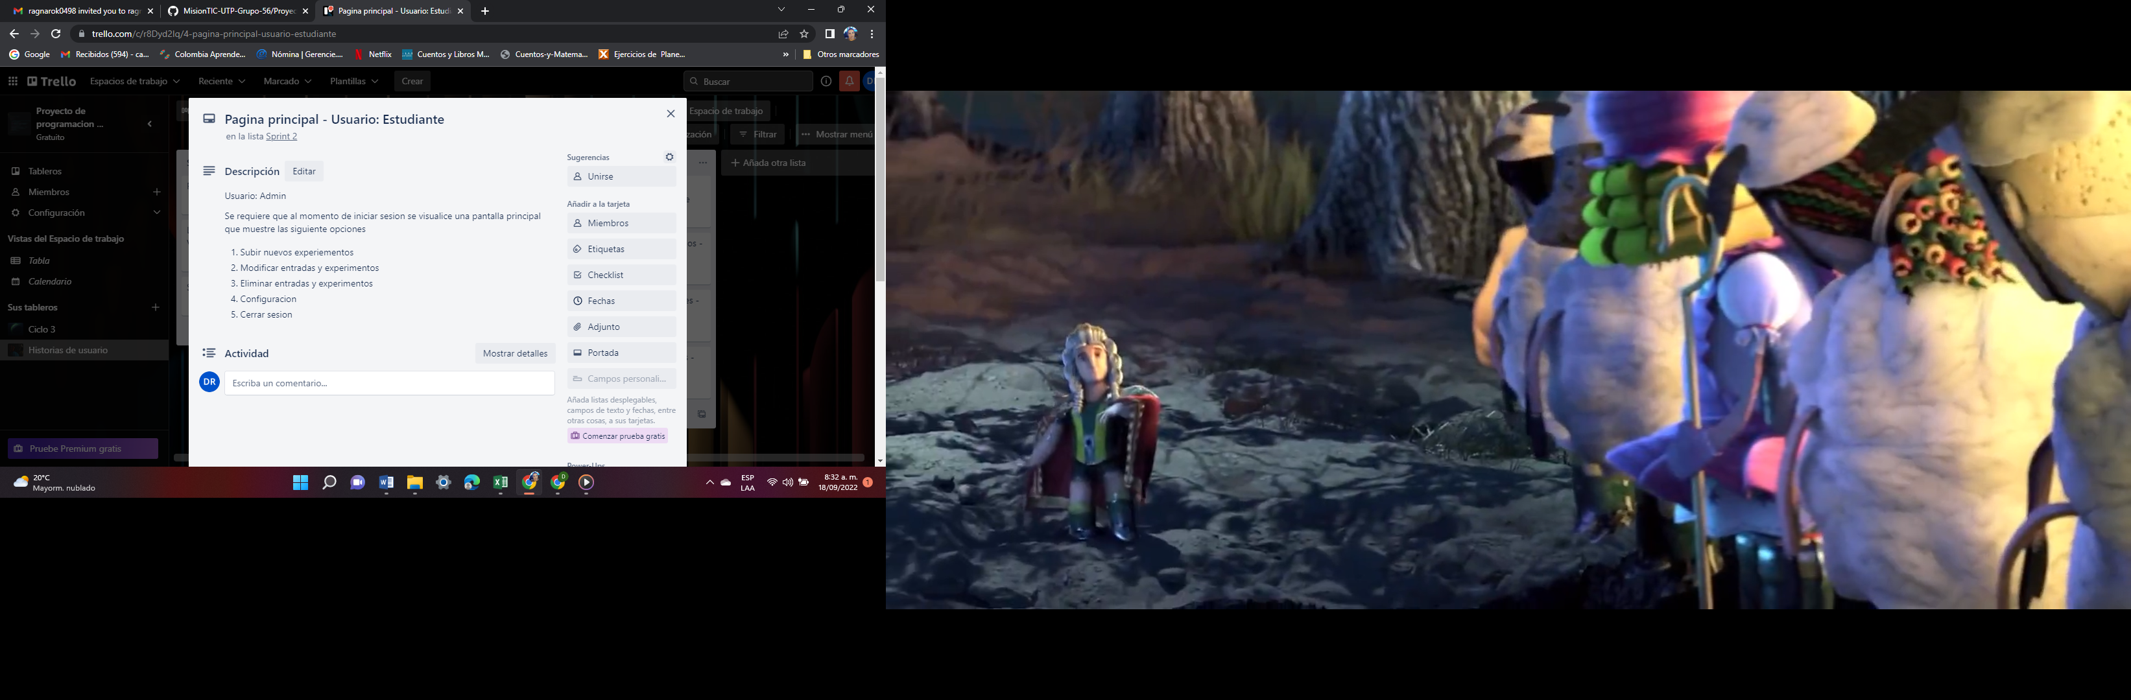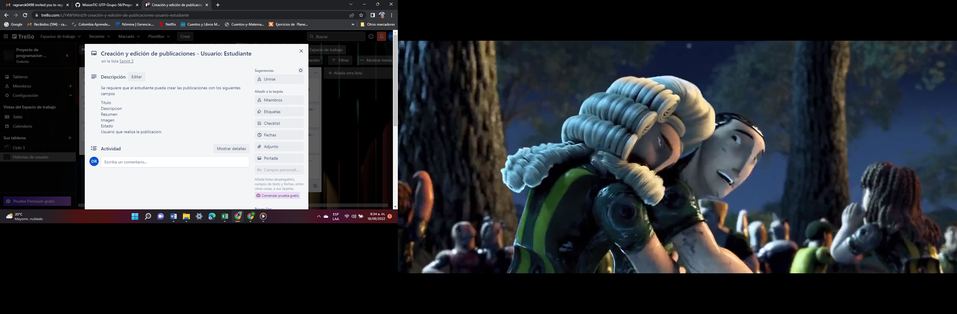

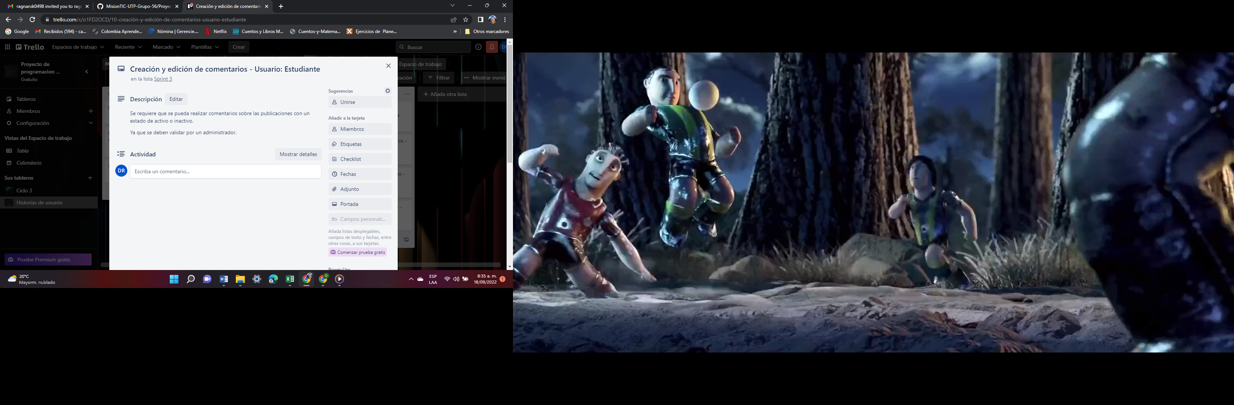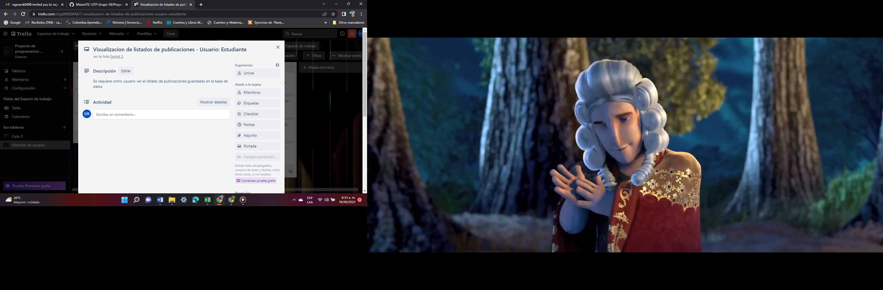

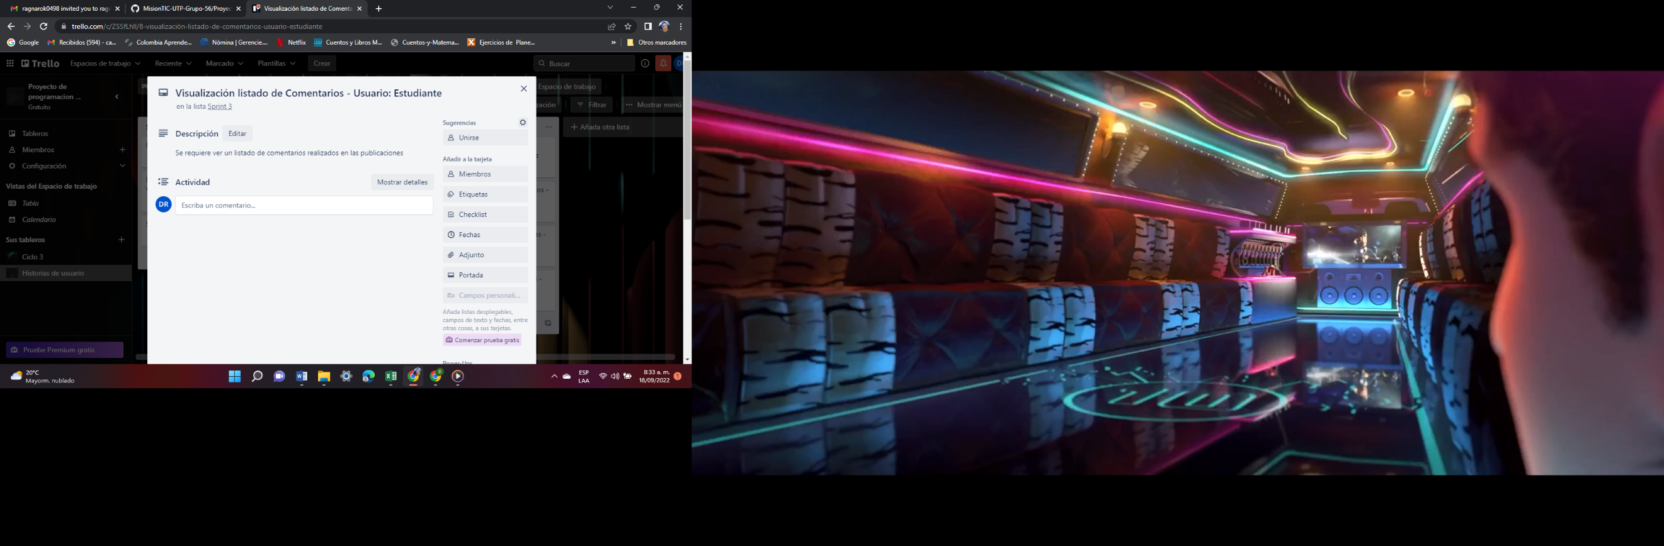

Link repositorio GitHub:

<https://github.com/ragnarok0498/MisionTIC-UTP-Grupo-56.git>

*Las ramas* ***master*** *contiene el backup la rama* ***conexión*** *la usamos en desarrollo*

En resources se encuentran la documentacion referente al Spring 2

Link Drive con documentacion Spring

<https://drive.google.com/drive/folders/1W4FBmZ5L24aG7v_XG1cSTpTgt2P9LsDM?usp=sharing>

Documento pruebas unitarias

Informe retrospectiva

Informe final spring